* **丹後学園だより　★**

**９月１８日号 　丹後学園教育目標　夢と希望と創造性あふれる豊かな心を持ち、**

**未来に向けて主体的に生きる子どもの育成**

**丹後学園夏季全体研修会　８月２６日**

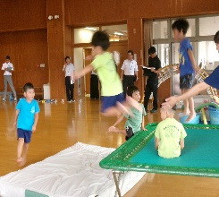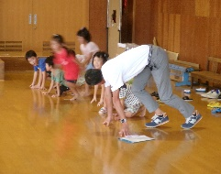**★午前中は、丹後こども園の参観　―遊びをとおして身につける力を明らかにした活動―**

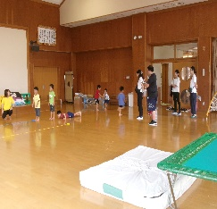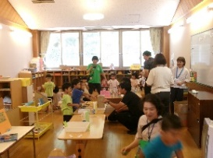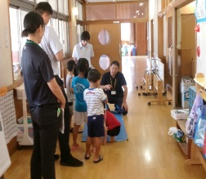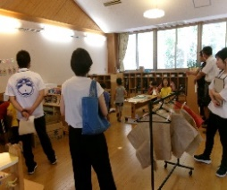

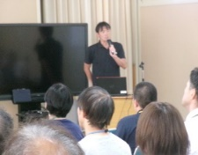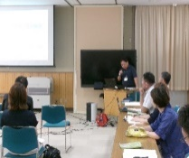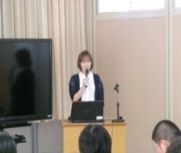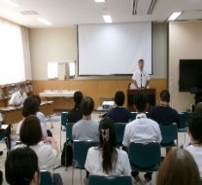**★午後からは、**

**丹後こども園から実践報告、**

**小中学校からは**

**学力に係わる課題提起があり、**

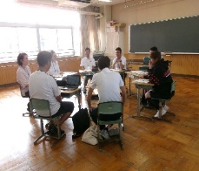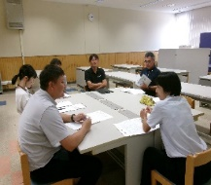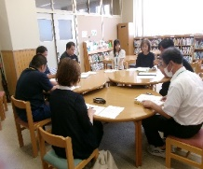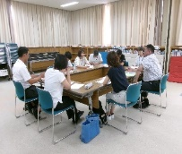**その後各グループに別れ、**

**「主体的な活動、資質・能力、**

**適切な学習環境」などについて**

**研究協議を行いました。**

**丹後学園学校運営協議会　８月２９日**

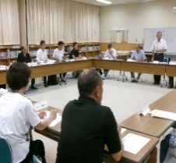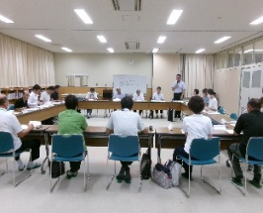**★各学校等から１学期の子どもの様子や取組、指導状況等の報告と３つのグループに**

**別れ地域と学校の連携等について熟議の時間をとり、意見交流を行いました。**

**★主な意見として・・・**

**・子どもたちにとって、地域の人は身近に感じられたと思うが、昨今では環境は様変わり、**

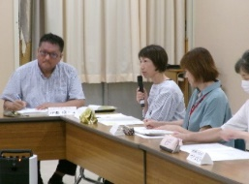**子どもたちだけの空間になったのではないか。集団から個になっているため、社会性等**

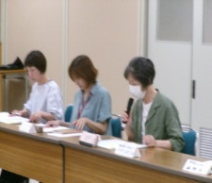**を大人が教えていくことも要ると思う。地域にはすばらしい資源もたくさんある、大切**

**に思う子どもたちであってほしい。地域のことが心に残るよう大人が伝えることも必要**

**ではないか。**

**・「親と子」で体験、「子ども自身」が体験する機会があるとよい。そして、感動する心が育**

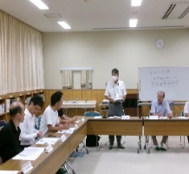**つとよい。家族と地域、地域と学校のつながりを大事にしていくことである。**

**・子どものころの体験は、とても貴重なものである。地域で容易に体験できる公民館事業へ参加し、地元の**

**すばらしい体験を実感するのもよい。自分で考えたり、葛藤したり、失敗したり学ぶ、そんな体験が将来役**

**立つのではないか。**

**・ＩＣＴの活用も大切であろうが、文字を覚えるには手で書くことが基本と思う。情報機器の使い分けをして**

**いくことが大切。ユーチューブの内容を真似ることに執着している子どももいる。何が正しいのか、吟味し**

**適切な活用をしてくれるといいが。**

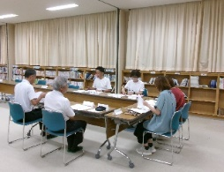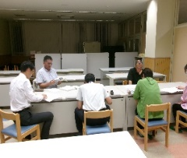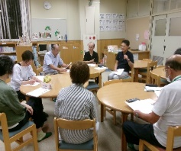**・学校や家庭で体験できないことをスポーツ教室などで味わえる**

**経験は、大事なことである。目標を設定し、達成しようと努力を継続**

**する子どもになってほしい。いろいろな選択肢があることを大人が**

**示してやることも必要ではないか。**

**２学期、始まって３週間！**

**子どもたちの元気な声が響き渡っています！**

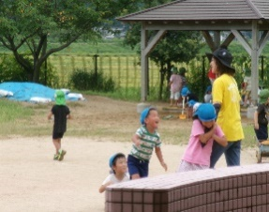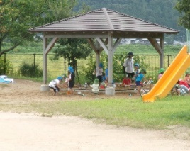

**＜保育所・こども園＞**

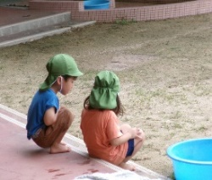

**★残暑厳しい中でも、へっちゃらさ！**

**保育所・こども園の園児が遊びをとおして交流**

**９月８日・９日　場所　丹後こども園**

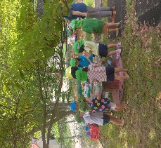**＊いつもより多くの子どもたちと楽しく、**

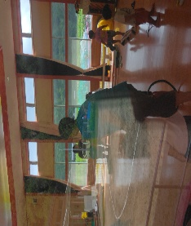**思いっきり駆け回りました。**

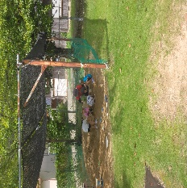

**＊雲梯、砂場、自然あふれる環境の中、**

**笑い声があふれていました。**

**９月11日・12日　場所　宇川保育所**

**＜町内小学校＞**

**作　 品　　展**

**★夏休みに取り組んだ自由研究**

**こつこつ、丁寧に仕上げた作品、設定したテーマの研究結果のまとめ等**

**積み上げてきた努力が感じられる力作が勢ぞろいしました。**

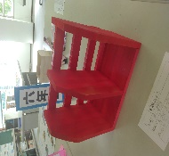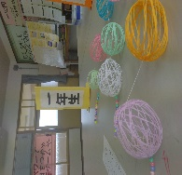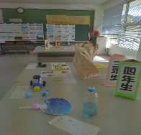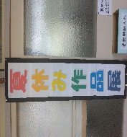

**宇川小**

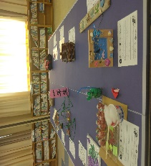

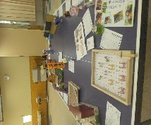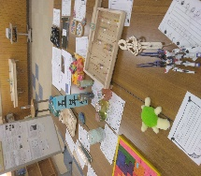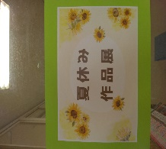

**丹後小**

**小６部活動体験　９月４日**

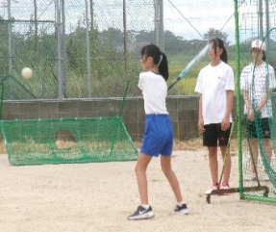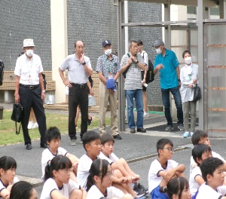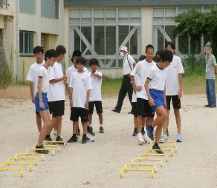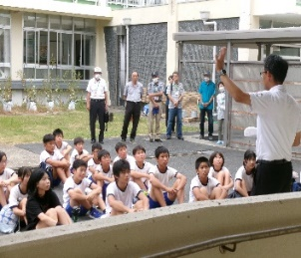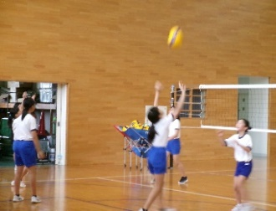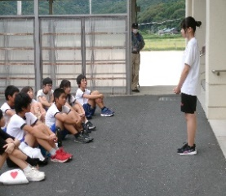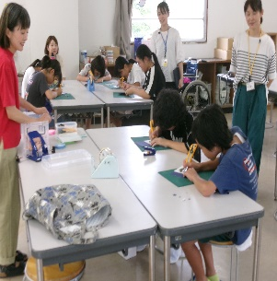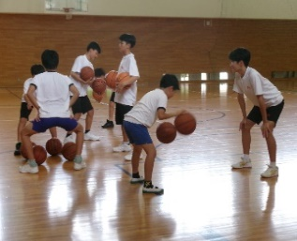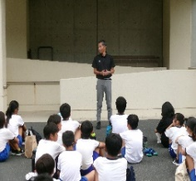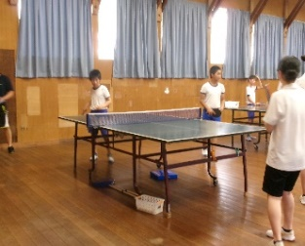**★希望した部活で、町内小学生が中学生の指導の下、体験しました。**

**＜中学校＞**

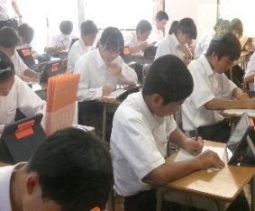**★集中し、整然と取組む中学生！　―自身の手で覚える、確実に身につけるー**

**２学期の朝学活（朝読書の他に新聞コラムの視写）**

**黙々と書く、文章構成を知る、難語句の理解、熟語の習得等につなげる。**

**★９月２０日（土）体育祭に向けて練習（競技・演技）に励む中学生！**

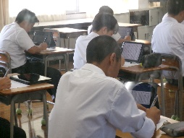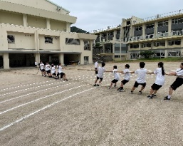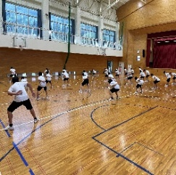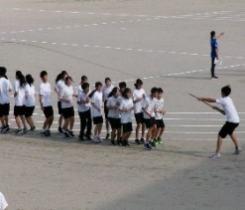

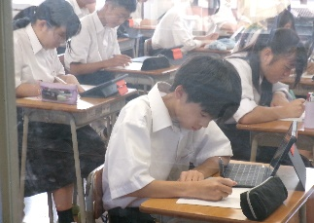

**１０月の主な行事のお知らせ**

**◆３日（金）宇川小・丹後小５年生合同校外学習（万博）**

**◆４日（土）丹後こども園運動会**

**◆６日（月）中学１・２年生　校外学習（万博）**

**◆８日（水）宇川小、丹後小　マラソン大会**

**◆１４日（火）町内一斉挨拶運動**

**◆１５日（水）市内小学校駅伝競走大会（京丹後はごろも陸上競技場周辺コース）**

**◆１８日（土）丹後ブロック駅伝競走大会（峰山総合運動公園周辺コース）**

**◆２５日（土）～２６日（日）中学校秋季大会**

**〇野球（拠）　　　京丹後夢球場　　　　　〇陸上競技　　　　　　京丹後はごろも陸上競技場**

**〇バレーボール　　弥栄社会体育館　　　　〇ソフトボール　　　　岩滝グラウンド**

**〇卓球　　　　　　丹後社会体育館　　　　〇バスケットボール　　大宮社会体育館**